臺北市立大同區日新國民小學
「酷學員群英會~你不能不知道的資訊之路」研習實施計畫

- 目 標：建立學校資訊人員校園結構化佈線系統、機房建置之相關規劃知識與技能。
- 主辦單位：臺北市大同區日新國民小學
- 參加對象：臺北市高中職以下資訊組長、系統管理人員、及對資訊有興趣者。
- 活動時間：104年1月31日(星期六) 09：00~16：00，共計6小時。
- 活動地點：臺北市大同區日新國民小學(臺北市大同區太原路151號)。
- 報名方式：請於104年1月25日(星期日)前至「臺北市教師在職研習網」(http://insc.tp.edu.tw/index/DefBod.aspx)報名，經學校行政程序完成薦派，始完成報名作業，主辦單位依報名先順序錄取。
- 研習人數：50人。
- 研習流程：
時間 | 課程主題 | 講師
08:45~09:00 | 報到
09:00~09:05 | 開場
09:05~10:25 | 家庭裝潢之心路歷程 | 魔力門部落格 ZMAN  (裕桐科技 總經理)
10:25~10:35 | 休息時間
10:35~12:00 | 來來來~來找RHEL7新亮點 | 小州
12:00~13:00 | 午餐時間
13:00~14:25 | 那些年我們一起搞的雲端教室 | 鳥哥
14:25~14:35 | 休息時間
14:35~16:00 | Docker All the Things | Philipz

- 研習時數：全程參加研習教師依計畫核予研習時數6小時。

- 聯絡方式：
聯 絡 人：日新國小資訊組長 鄭千佑
聯絡電話：2558-4819#127
E-mail：quinyou@mail.zhps.tp.edu.tw
- 交通方式
公車：12、46、52、282、288、306、605、622、636、660、797、1501
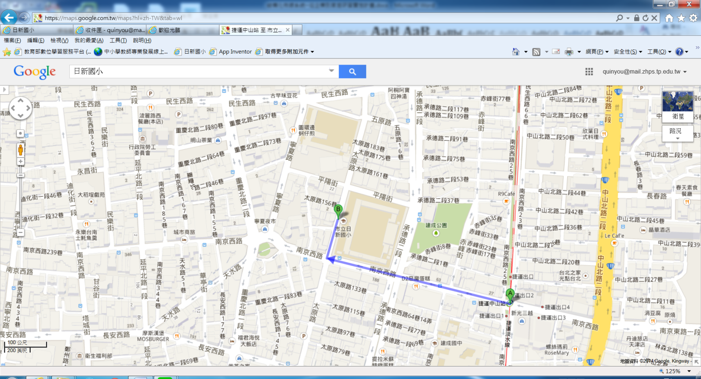捷運：捷運中山站下車
本校不提供停車場，請參加人員多加利用大眾運輸工具。
日新國小

- 本計畫經校長核准後實施，修正時亦同。

